Составление потрета преступника

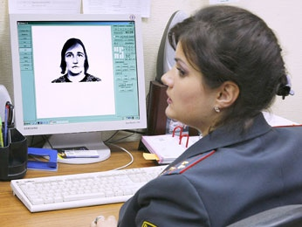
- Телосложение: худощавое; среднее; полное; тучное; коренастое; сутулое; атлетическое.
- Лицо - Форма: овальное; круглое; прямоугольное; треугольное; ромбовидное. Цвет: бледное; смуглое; красное; желтое. Тип: европейское; еврейское; монгольское; кавказское; киргизское и т.д. Особенности: худое; морщинистое; румяное; ямочки; выступающие скулы; прыщавое; обрюзгшее; рябое; конопатое.
- Лоб - Высота: высокий; средний; низкий. Ширина: узкий; средний; широкий.
- Брови - Форма: прямые; дугообразные; извилистые. По ширине: узкие; средние; широкие. Высота (относительно глаз): высокие; средние; низкие. Цвет: темные; светлые; рыжие; седые. Особенности: отсутствие; очень длинные; очень широкие; сросшиеся; густые и т.д.
- Глаза - По размеру: большие; средние; малые. Цвет: светлые; голубые; серые; зеленые; желтые; черные; карие. Особенности: навыкате; глубоко сидящие.
- Hoc - По высоте: большой; средний; малый. Контуры спинки носа: прямая; выпуклая; вогнутая. Особенности: приплюснут; вздернут; свернут; острый и т.д.
- Рот - Величина: большой; средний; малый. Особенности: кривой; уголки рта опущены…. и т.д.
- Губы - Толщина: толстые; средние; тонкие Особенности: выступающие.
- Подбородок - Размер: большой; средний; малый. Положение: выступающий; вертикальный; скошенный. Особенности: раздвоенность; ямка выпуклостьи т.д.
- Уши - Величина: большие; средние; малые. Форма: треугольные; квадратные; круглые; овальные. Оттопыренность: верхняя; нижняя; общая.
- Волосы - Форма: прямые; волнистые; вьющиеся. Размер (по длине): короткие; средней длины; длинные. Цвет: светлые; белокурые; светлорусые; седые; рыжие; темнорусые; темные; черные и т.д. Особенности: с проседью; крашеные; разноцветные; бакенбарды; подстрижен наголо; коса; зачёсаны набок.

